# COMPARACIÓN DE FACTORES B ENTRE 1HHP Y 3SO9

En este ejercicio se realiza una comparación entre los factores B (o factores de temperatura) de dos proteínas: 1hhp y 3so9. Ambas entradas (de PDB) aluden en realidad a la misma proteína, la aspartil proteasa del virus de la inmunodeficiencia humana. Sin embargo, cada entrada representa una forma distinta de dicha proteína: mientras que 1hhp representa un monómero de dicha proteína, 3so9 muestra un dímero de la proteasa asociado a un ligando. Dicho ligando es darunavir, un fármaco antiviral.

Los factores B están relacionados con la libertad vibracional de los átomos. Valores bajos para un factor B indican una alta ordenación atómica; es decir, que los átomos poseen poca libertad de movimientos. Por el contrario, valores altos para un factor B suelen ser indicativos de alta flexibilidad; en otras palabras, que los átomos pueden moverse libremente dentro del rango de movimientos permitido. Podemos deducir entonces que partes de la estructura bien ordenadas, como hélices alfa internas, tendrán factores B bajos. Por otro lado, partes de la proteína con estructura poco definida, como loops en zonas expuestas, tendrán factores B altos.

La unión del darunavir a la proteasa de HIV debería provocar un cambio conformacional sobre la proteína. Las proteínas no son completamente estáticas; admiten un cierto grado de movilidad, pudiendo adaptar su forma según la situación lo requiera, dentro de un rango permitido de movimientos. Si la unión al darunavir aumenta la estabilidad del sistema, la proteína se involucrará, modificando ligeramente su aspecto, para adaptarse a la forma del ligando. Esto implica que ciertos residuos, aquellos cuya participación en la unión sea mayor, se desplazarán desde su posición a una nueva, empujados por la interacción con el ligando. Este desplazamiento repercutirá en la estructura de la proteína, provocando el ligero (o acentuado, según el caso) cambio de conformación mencionado anteriormente. Los ligandos involucrados en el enlace, habiendo reducido su energía, aumentarán su estabilidad; por tanto, su libertad de movimientos se verá reducida. Esto se traduce en una alteración de los factores B asociados a los átomos de dichos residuos. Luego puede deducirse que, conociendo los factores B de un grupo representativo de átomos de una proteína, y evaluando la variación que experimentan estos factores tras la unión de una proteína a un ligando, podemos hacer deducciones sobre las partes de la proteína involucradas en la interacción, ya que estas pasarán de un estado flexible, a un estado altamente ordenado.

Ya que el cómputo de todos los factores B asociados a cada átomo de cada residuo es una tarea muy costosa, escogeremos únicamente los carbonos alfa de cada residuo como grupo representativo de átomos. En la gráfica a continuación puede observarse el valor de los factores B de 1hhp (forma monomérica de la proteasa de HIV) y 3so9, previamente normalizados:

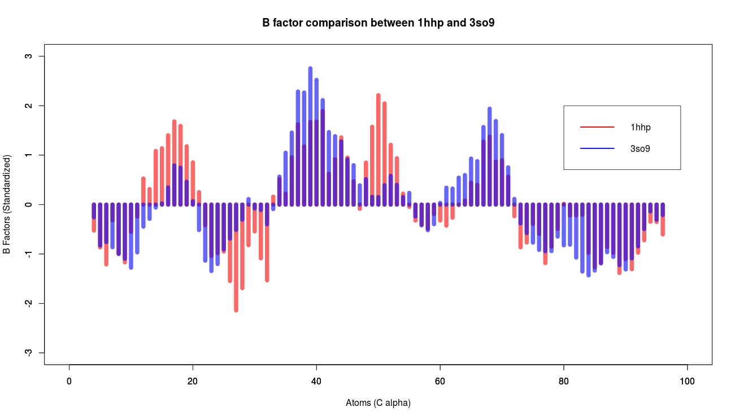

Para la normalización de los factores B, se tomó cada factor, se le sustrajo el valor medio, y se dividió entre la desviación estándar. Además, se prescindió de los 3 primeros y de los 3 últimos factores.

Apreciando la gráfica, podemos observar que, en líneas generales, se mantiene la misma tendencia en ambas formas de la proteína. Sin embargo, en algunas zonas se pueden apreciar claras diferencias:

* Entre los residuos 9 y 21 puede apreciarse que los factores B de 1hhp son de mayor valor que los de 3so9.